Piątek- Temat: Rozwiązujemy łamigłówki matematyczne.

Cele
Dziecko:
*śpiewa i ilustruje piosenkę ruchem
*układa rytm według wzoru
*koduje i dekoduje informacje przedstawione w postaci symboli
*tworzy i przekształca rytm zgodnie z ustalonym kodem
*poprawnie wykonuje ćwiczenia gimnastyczne
*wnioskuje na podstawie obserwacji obrazków
*dodaje i odejmuje w zakresie 10
*przestrzega zasad w zabawie ruchowej
*rozpoznaje przedmiot za pomocą dotyku
*samodzielnie planuje i wykonuje karty do kodowania
*potrafi skakać na skakance

Kolorowe rytmy – zabawa matematyczna doskonaląca spostrzegawczość i myślenie.
Rodzic układa rytm, korzystając ze sportowych akcesoriów (szarf, woreczków i krążków). Przykład: zielony krążek, dwie żółte szarfy, trzy zielone woreczki i znów zielony krążek, dwie żółte szarfy, trzy zielone woreczki. Zadaniem wskazanego dziecka jest odtworzenie obok tego samego rytmu ale ze zmianą kolorów. Zasady zmiany kolorów nauczyciel przedstawia na tablicy w postaci kolorowych kółek i strzałek, np. żółty niebieski; zielony czerwony; niebieski czerwony; czerwony żółty.

Losowanie – kodowanie – zabawa matematyczna kształtująca myślenie logiczne.
Rodzic przygotowuje cztery pojemniki, do każdego wkłada karteczki z liczbami. W pierwszym pojemniku są kartki z cyframi od 1 do 9, w drugim z kolorami (w kolorach dostępnych kredek), w trzecim – z kształtami (kwadrat, prostokąt, trójkąt, koło, trapez, elipsa), w czwartym – ze strzałkami oznaczającymi wielkość (mała, duża). Dziecko podchodzi do pojemników, wybiera z każdego po jednej kartce, przerysowuje symbole w górnej części swojej kartki, oddziela rysunki kreską i rysuje pod spodem figury, które są zgodne z zakodowanym w symbolach opisem. Po skończeniu pracy dziecko odnosi karteczki do odpowiednich pojemników, nauczyciel miesza je i uczestnik zabawy wybiera nowy zestaw symboli.
1
2
3
4
5
6
7
8
9

< >

Można wykorzystać te figury: 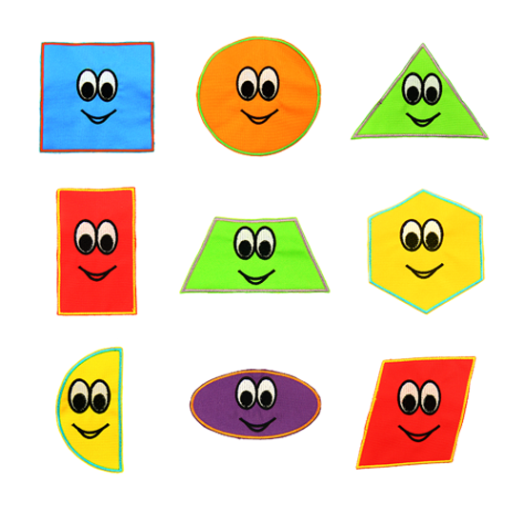

Zapamiętaj ten rytm – zabawa matematyczna, doskonalenie umiejętności tworzenia i przekształcania rytmów oraz kodowania.
Dzieci rozkładają 20 szarf ( lub coś innego) w dużym kręgu, tak żeby można było przejść z jednej szarfy do drugiej i w niej stanąć. Układ szarf powinien odzwierciedlać rytm kolorystyczny: czerwona, zielona, żółta, niebieska. Gdy koło z szarf jest gotowe, rodzic ustala z dziećmi zasady, np. w czerwonej szarfie robimy trzy przysiady, w zielonej – trzy razy podskakujemy, w żółtej – trzy razy klaszczemy, w niebieskiej – robimy obrót. Dziecko staje w czerwonej szarfie i zaczyna na hasło: Start. Trudność polega na tym, że nie można się pomylić, nawet, jeśli inne osoby wykonują ćwiczenia wolniej lub szybciej i robią w danym momencie, co innego.

Sam koduję – zabawa matematyczna.
Dzieci, zainspirowane zabawą „Losowanie – kodowanie”, samodzielnie wymyślają i wykonują plansze do kodowania. Konsultują swoje pomysły z rodzicem lub kolegami i koleżankami. Mogą prosić rodzica, aby rysował to, co przedstawiły w postaci symboli.

Skakanki – zabawa ruchowa.
Dzieci doskonalą umiejętność skakania na skakance. Rodzic zwraca uwagę na zasady bezpieczeństwa, zwłaszcza zachowanie właściwych odstępów, tak, aby nikt nikogo nie uderzył.

Nauka piosenki:
https://www.youtube.com/watch?v=V1Sua6hBAEs

Karty pracy:
